Глава 2. Сетевые аспекты IP-телефонии

2.1 Три основных сценария IP-телефонии
Материал предыдущей главы дал в первом приближении ответ на вопрос: что такое IP-телефония? Прежде чем обсудить более подробно различные подходы к архитектуре, протоколам и вариантам построения систем и оборудования, полезно обратить внимание на другой вопрос: для чего нужна IP-телефония? В качестве ответа на этот вопрос рассмотрим три наиболее часто используемых сценария IP-телефонии:
• «компьютер-компьютер»;
• «компьютер-телефон»;
• «телефон-телефон».
Сценарий «компьютер-компьютер» реализуется на базе стандартных компьютеров, оснащенных средствами мультимедиа и подключенных к сети Интернет.
Компоненты модели IP-телефонии по сценарию «компьютер-компьютер» показаны на рис. 2.1. В этом сценарии аналоговые речевые сигналы от микрофона абонента А преобразуются в цифровую форму с помощью аналого-цифрового преобразователя (АЦП), обычно при 8000 отсчетов/с, 8 битов/отсчет, в итоге - 64 Кбит/с. Отсчеты речевых данных в цифровой форме затем сжимаются кодирующим устройством для сокращения нужной для их передачи полосы в отношении 4:1, 8:1 или 10:1. Алгоритмы сжатия речи подробно рассматриваются в следующей главе. Выходные данные после сжатия формируются в пакеты, к которым добавляются заголовки протоколов, после чего пакеты передаются через IP-сеть в систему IP-телефонии, обслуживающую абонента Б. Когда пакеты принимаются системой абонента Б, заголовки протокола удаляются, а сжатые речевые данные поступают в устройство, развертывающее их в первоначальную форму, после чего речевые данные снова преобразуются в аналоговую форму с помощью цифро-аналогового преобразователя (ЦАП) и попадают в телефон абонента Б. Для обычного соединения между двумя абонентами системы IP-телефонии на каждом конце одновременно реализуют как функции передачи, так и функции приема. Под IP-сетью, изображенной на рис. 2.1, подразумевается либо глобальная сеть Интернет, либо корпоративная сеть предприятия Intranet. Описанию протоколов, используемых в IP-сетях, в том числе протоколов передачи речевой информации по IP-сети, посвящена глава 4.
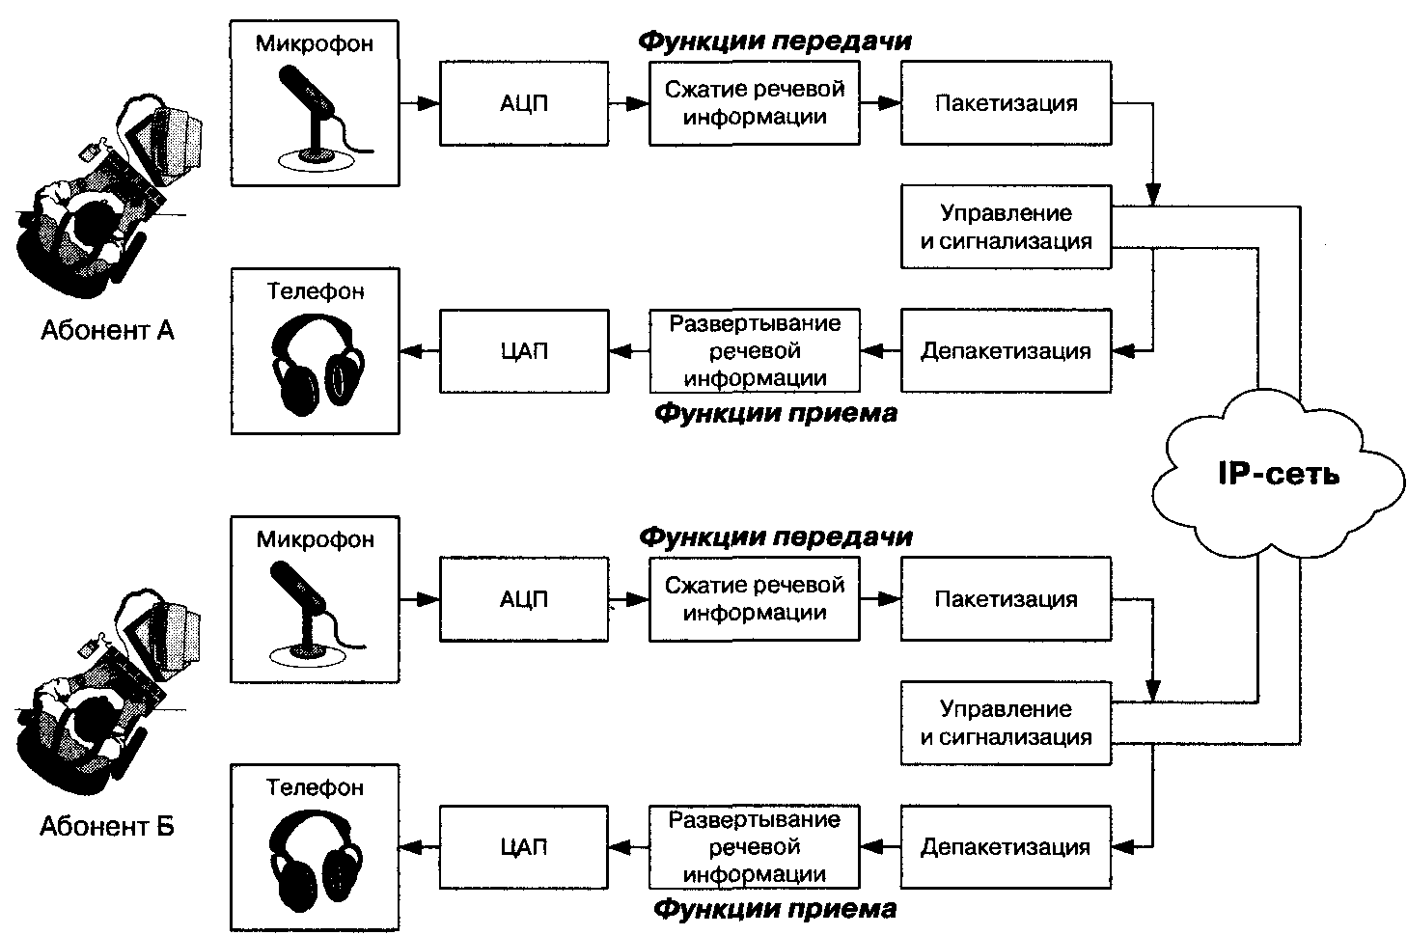

Рис. 2.1 Сценарий IP-телефонии "компьютер-компьютер"

Для поддержки сценария «компьютер - компьютер» поставщику услуг Интернет желательно иметь отдельный сервер (привратник), преобразующий имена пользователей в динамические адреса IP. Сам сценарий ориентирован на пользователя, которому сеть нужна, в основном, для передачи данных, а программное обеспечение IP-телефонии требуется лишь иногда для разговоров с коллегами. Эффективное использование телефонной связи по сценарию «компьютер-компьютер» обычно связано с повышением продуктивности работы крупных компаний, например, при организации виртуальной презентации в корпоративной сети с возможностью не только видеть документы на Web-сервере, но и обсуждать их содержание с помощью IP-телефона. При этом между двумя IP-сетями могут использоваться элементы ТфОП, а идентификация вызываемой стороны может осуществляться как на основе Е.164, так и на основе IP-адресации. Наиболее распространенным программным обеспечением для этих целей является пакет Microsoft NetMeeting, доступный для бесплатной загрузки с узла Microsoft.
Рассмотрим представленный на рис. 2.1 сценарий установления соединения «компьютер-компьютер» более подробно.
Для проведения телефонных разговоров друг с другом абоненты А и Б должны иметь доступ к Интернет или к другой сети с протоколом IP. Предположим, что такая IP-сеть существует, и оба абонента подключены к ней. Рассмотрим возможный алгоритм организации связи между этими абонентами.
1. Абонент А запускает свое приложение IP-телефонии, поддерживающее протокол Н.323.
2. Абонент Б уже заранее запустил свое приложение IP-телефонии, поддерживающее протокол Н.323.
3. Абонент А знает доменное имя абонента В элемент системы имен доменов - Domain Name System (DNS), вводит это имя в раздел «кому позвонить» в своем приложении IP-телефонии и нажимает кнопку Return.
4. Приложение IP-телефонии обращается к DNS-серверу (который в данном примере реализован непосредственно в персональном компьютере абонента А) для того, чтобы преобразовать доменное имя абонента Б в IP-адрес.
5. Сервер DNS возвращает IP-адрес абонента Б.
6. Приложение IP-телефонии абонента А получает IP-адрес абонента Б и отправляет ему сигнальное сообщение Н.225 Setup.
7. При получении сообщения Н.225 Setup приложение абонента Б сигнализирует ему о входящем вызове.
8. Абонент Б принимает вызов и приложение IP-телефонии отправляет ответное сообщение Н.225 Connect.
9. Приложение IP-телефонии у абонента А начинает взаимодействие с приложением у абонента Б в соответствии с рекомендацией Н.245.
10. После окончания взаимодействия по протоколу Н.245 и открытия логических каналов абоненты А и Б могут разговаривать друг с другом через IP-сеть.
Несмотря на нарочитую простоту изложения, рассмотренный пример довольно сложен, что обусловлено сложностью технологии IP-телефонии. В этом примере не показаны все шаги и опущены весьма существенные детали, которые необходимы поставщику услуг для развертывания сети IP-телефонии. Обо всех этих более сложных моментах будет сказано в главах 5-11 данной книги, а здесь сделаем еще одно упрощение.
Сам характер сценария «компьютер-компьютер» на рис. 2.1 обуславливает сосредоточение всех необходимых функций IP-телефонии в персональном компьютере или другом аналогичном устройстве конечного пользователя. При описании других сценариев в этой главе вместо громоздкого изображения компонентов оконечного устройства будет приводится только упрощенное изображение терминала IP-телефонии. Таким аналогом рис. 2.1 является упрощенное представление того же сценария на рис. 2.2. К детальному рассмотрению процедур аналогово-цифрового и цифро-аналогового преобразования, сжатия, пакетизации и др. мы вернемся в следующей главе.
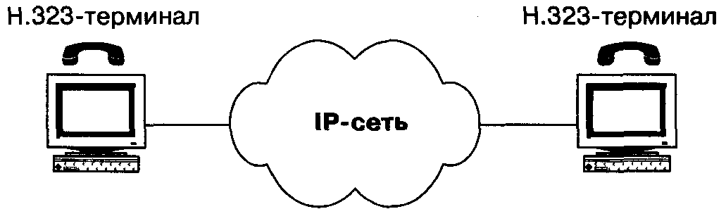

Рис. 2.2 Упрощенный сценарий IP-телефонии "компьютер-компьютер" (аналог рис.2.1)

Замена изображений имеет и более глубокий смысл. Название сценария «компьютер - компьютер» отнюдь не означает, что в распоряжении пользователя обязательно должен быть стандартный PC с микрофоном и колонками, как это представлено на рис. 2.1. Главным требованием для такой схемы является то, что оба пользователя должны иметь подключенные к сети персональные компьютеры. И эти PC должны быть всегда включены, подсоединены к сети и иметь в запущенном виде программное обеспечение IP-телефонии для приема входящих вызовов. При всем этом должна быть полная совместимость между программно-аппаратными средствами IP-телефонии, полученными от разных поставщиков, т.е. пользователи, желающие разговаривать друг с другом, должны иметь идентичное программное обеспечение, например, реализующее протокол Н.323.
Принимая во внимание эти обстоятельства, под названием «компьютер» во всех сценариях мы будем понимать терминал пользователя, включенный в IP-сеть, а под названием «телефон» - терминал пользователя, включенный в сеть коммутации каналов любого типа: ТфОП, ISDN или GSM.
И еще одно, более существенное замечание. До сих пор в обсуждении сценария «компьютер - компьютер» на рис. 2.1 и 2.2 полагалось, что оба пользователя включены в одну и ту же IP-сеть (Интернет, Интранет или другую сеть с протоколом IP). В рамках проекта TIPHON, которому посвящен следующий параграф этой главы, рассматривается другая, более сложная модификация сценария «компьютер - компьютер». Эта модификация, представленная на рис. 2.3, предусматривает организацию связи между абонентами IP-сети с учетом того, что вызов транзитом проходит через сеть коммутации каналов (СКК). Заметим, что на этом и на следующих рисунках в качестве СКК выступает телефонная сеть общего пользования (ТфОП), хотя излагаемые в данной главе материалы справедливы для ISDN, GSM и др.
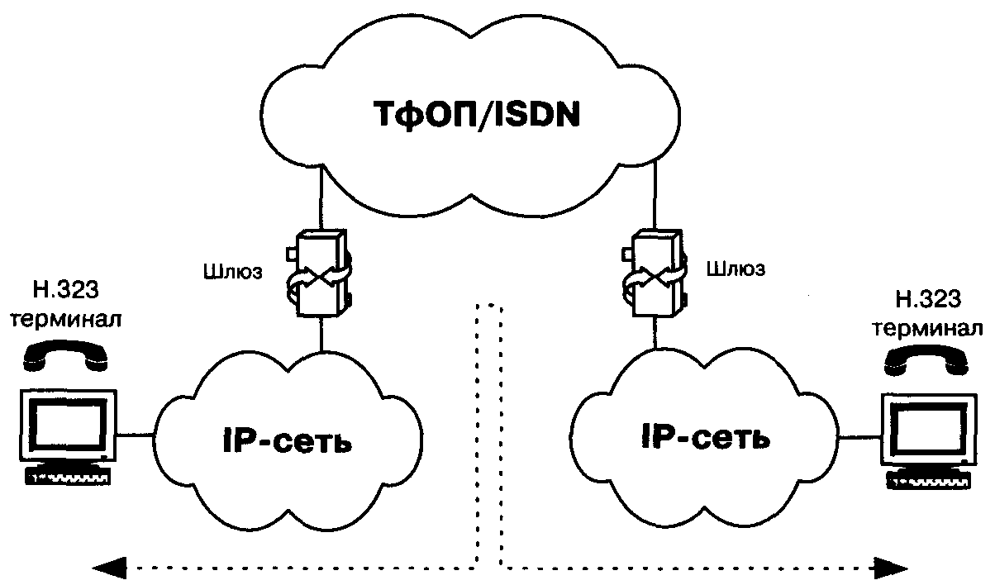

Рис. 2.3 Упрощенный сценарий IP-телефонии "компьютер-компьютер". Соединение пользователей IP-сетей через транзитную СКК

Следующий сценарий - «телефон-компьютер» - находит применение в разного рода справочно-информационных службах Интернет, в службах сбыта товаров или в службах технической поддержки. Пользователь, подключившийся к cepвepy WWW какой-либо компании, имеет возможность обратиться к оператору справочной службы. Этот сценарий в ближайшие несколько лет будет, по всей вероятности, более активно востребован деловым сектором. Компании будут использовать данную технологию для наращивания своих WеЬ - страниц (и своего присутствия во всемирной паутине). Пользователи компьютеров смогут просматривать в «реальном времени» каталоги, почти мгновенно заказывать товары и получать множество других услуг. Это вполне соответствует стилю жизни современных потребителей, связанному с потребностью в дополнительных удобствах и экономии времени. Уже сегодня осознаются все выгоды и удобства централизованного приобретения предметов широкого потребления (например, компакт-дисков, книг, программного обеспечения и т. д.) и уже привычно совершаются операции электронной коммерции.
В рамках проекта TIPHON рассматриваются две модификации этого сценария IP-телефонии:
• от компьютера (пользователя IP-сети) к телефону (абоненту ТфОП), в частности, в связи с предоставлением пользователям IP-сетей доступа к телефонным услугам, в том числе, к справочно-информационным услугам и к услугам Интеллектуальной сети;
• от абонента ТфОП к пользователю IP-сети с идентификацией вызываемой стороны на основе нумерации по Е.164 или IP-адресации.
Проект TIPHON заслуживает более пристального внимания, и уже было обещано посвятить ему целиком следующий параграф этой главы.
В первой из упомянутых модификаций сценария «компьютер -телефон» соединение устанавливается между пользователем IP-сети и пользователем сети коммутации каналов (рис. 2.4). Предполагается, что установление соединения инициирует пользователь IP-сети.
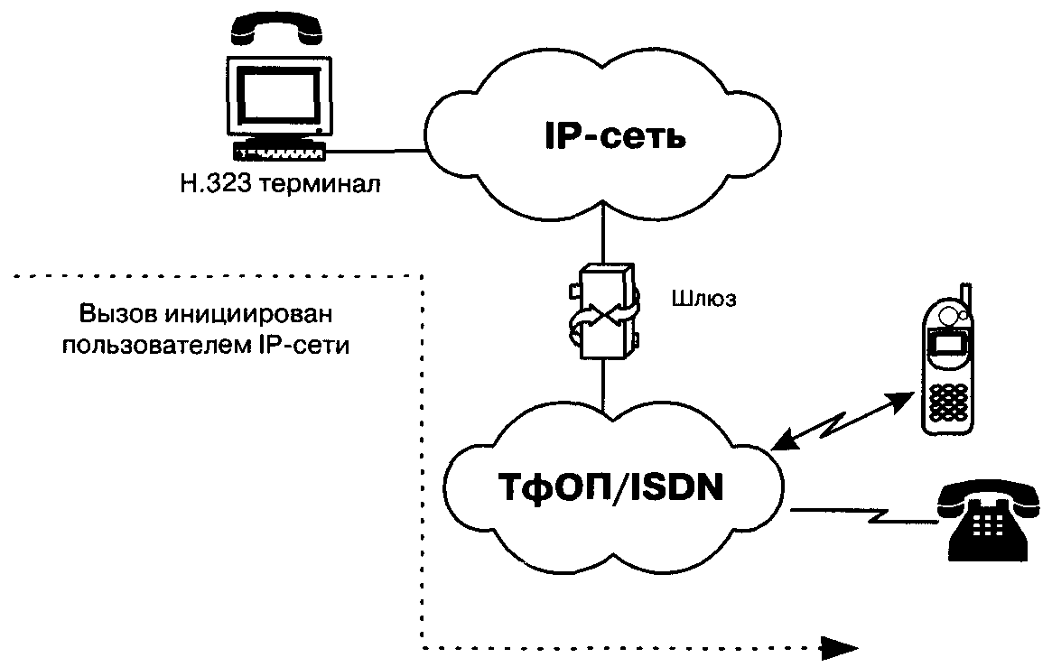

Рис, 2.4 Вызов абонента ТфОП пользователем IP-сети по сценарию "компьютер - телефон"
Шлюз (GW) для взаимодействия сетей ТфОП и IP может быть реализован в отдельном устройстве или интегрирован в существующее оборудование ТфОП или IP-сети. Показанная на рисунке сеть СКК может быть корпоративной сетью или сетью общего пользования.
В соответствии со второй модификацией сценария «компьютер -телефон» соединение устанавливается между пользователем IP-сети и абонентом ТфОП, но инициирует его создание абонент ТфОП (рис. 2.5).

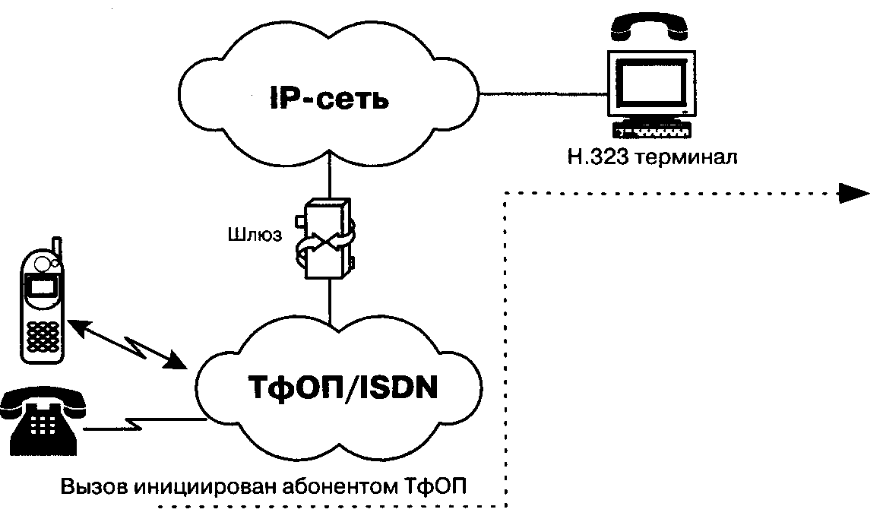

Рис. 2.5 Пользователя IP-сети вызывает абонент ТФОП по сценарию "компьютер - телефон"

Рассмотрим несколько подробнее пример представленной на рис. 2.5 упрощенной архитектуры системы IP-телефонии по сценарию «телефон-компьютер». При попытке вызвать справочно-информационную службу, используя услуги пакетной телефонии и обычный телефон, на начальной фазе абонент А вызывает близлежащий шлюз IP-телефонии. От шлюза к абоненту А поступает запрос ввести номер, к которому должен быть направлен вызов (например, номер службы), и личный идентификационный номер (PIN) для аутентификации и последующего начисления платы, если это служба, вызов которой оплачивается вызывающим абонентом. Основываясь на вызываемом номере, шлюз определяет наиболее доступный путь к данной службе. Кроме того, шлюз активизирует свои функции кодирования и пакетизации речи, устанавливает контакт со службой, ведет мониторинг процесса обслуживания вызова и принимает информацию о состояниях этого процесса (например, занятость, посылка вызова, разъединение и т.п.) от исходящей стороны через протокол управления и сигнализации. Разъединение с любой стороны передается противоположной стороне по протоколу сигнализации и вызывает завершение установленных соединений и освобождение ресурсов шлюза для обслуживания следующего вызова.
Для организации соединений от службы к абонентам (рис. 2.4) используется аналогичная процедура. Популярными программными продуктами для этого варианта сценария IP-телефонии «компьютер-телефон» являются IDT Net2Phone и DotDialer, организующие вызовы к обычным абонентским телефонным аппаратам в любой точке мира.
Эффективность объединения услуг передачи речи и данных является основным стимулом использования IP-телефонии по сценариям «компьютер-компьютер» и «компьютер-телефон», не нанося при этом никакого ущерба интересам операторов традиционных телефонных сетей.
Сценарий «телефон-телефон» в значительной степени отличается от остальных сценариев IP-телефонии своей социальной значимостью, поскольку целью его применения является предоставление обычным абонентам ТфОП альтернативной возможности междугородной и международной телефонной связи. В этом режиме современная технология IP-телефонии предоставляет виртуальную телефонную линию через IP-доступ.
Как правило, обслуживание вызовов по такому сценарию IP-телефонии выглядит следующим образом. Поставщик услуг IP-телефонии подключает свой шлюз к коммутационному узлу или станции ТфОП, а по сети Интернет или по выделенному каналу соединяется с аналогичным шлюзом, находящимся в другом городе или другой стране.
Типичная услуга IP-телефонии по сценарию «телефон-телефон» использует стандартный телефон в качестве интерфейса пользователя, а вместо междугородного компонента ТфОП использует либо частную IP-сеть/lntranet, либо сеть Интернет. Благодаря маршрутизации телефонного трафика по IP-сети стало возможным обходить сети общего пользования и, соответственно, не платить за междугородную/международную связь операторам этих сетей.
Следует отметить, что сама идея использовать альтернативные транспортные механизмы для обхода сети ТфОП не является новой. Достаточно вспомнить статистические мультиплексоры, передачу речи по сети Frame Relay или оборудование передачи речи по сети ATM.
Как показано на рис. 2.6, поставщики услуг IP-телефонии предоставляют услуги «телефон-телефон» путём установки шлюзов IP-телефонии на входе и выходе IP-сетей. Абоненты подключаются к шлюзу поставщика через ТфОП, набирая специальный номер доступа. Абонент получает доступ к шлюзу, используя персональный идентификационный номер (PIN) или услугу идентификации номера вызывающего абонента (Calling Line Identification). После этого шлюз просит ввести телефонный номер вызываемого абонента, анализирует этот номер и определяет, какой шлюз имеет лучший доступ к нужному телефону. Как только между входным и выходным шлюзами устанавливается контакт, дальнейшее установление соединения к вызываемому абоненту выполняется выходным шлюзом через его местную телефонную сеть.
Полная стоимость такой связи будет складываться для пользователя из расценок ТфОП на связь с входным шлюзом, расценок Интернет-провайдера на транспортировку и расценок удалённой ТфОП на связь выходного шлюза с вызванным абонентом.

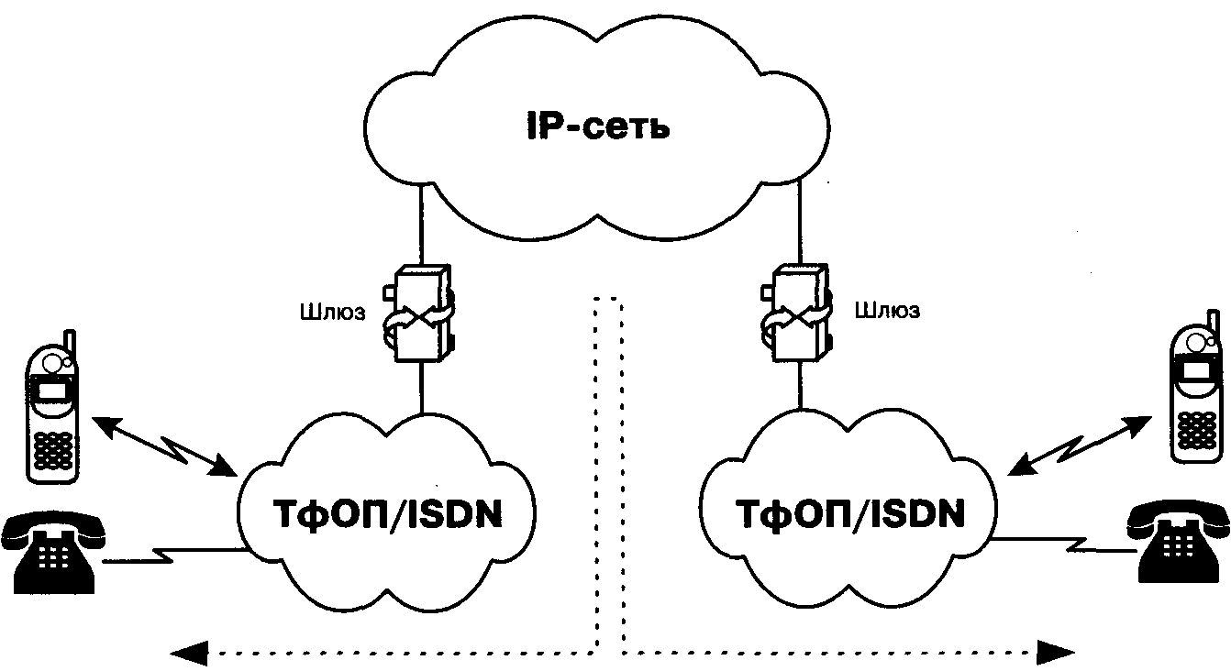

Рис. 2.6 Соединение абонентов ТфОП через транзитную IP-сеть по сценарию "телефон-телефон"

Одним из алгоритмов организации связи по сценарию «телефон-телефон» является выпуск поставщиком услуги своих телефонных карт. Имея такую карту, пользователь, желающий позвонить в другой город, набирает номер данного поставщика услуги, затем в режиме донабора вводит свой идентификационный номер и PIN-код, указанный на карте. После процедуры аутентификации он набирает телефонный номер адресата.
Возможны и другие алгоритмы реализации этого сценария: вместо телефонной карты может использоваться информация об альтернативном счете. Счет для оплаты может быть выслан абоненту и после разговора, аналогично тому, как это делается при междугородном соединении в ТфОП.
Рассмотренные выше сценарии сведены в таблице 2.1.
Таблица 2.1 Варианты межсетевого взаимодействия

Сценарий | Входящая сеть | Транзитная сеть | Исходящая сеть | Примечание
«компьютер -компьютер» | IP | IP | IP | Рис. 2.1 и 2.2
«компьютер -компьютер» | IP | ТфОП | IP | Рис. 2.3
«компьютер -телефон» | IP | ТфОП | ТфОП | Рис. 2.5
«компьютер -телефон» | ТфОП | IP | IP | Рис. 2.4
«компьютер -телефон» | ТфОП | ТфОП | IP | Рис. 2.4
«компьютер -телефон» | IP | IP | ТфОП | Рис. 2.5
«телефон -телефон» | ТфОП | IP | ТфОП | Рис. 2.6
«телефон -телефон» | ТфОП | ТфОП | ТфОП | Не рассм.

Из представленных в таблице девяти вариантов трех сценариев последний вариант остается за рамками данной книги по вполне очевидной причине - его принадлежности к классической (а не к IÐ-) телефонии, описанной в многих десятках других книг.
Следующий параграф посвящен анализу проекта TIPHON Европейского института стандартизации в области телекоммуникаций - Europe Telecommunications Standardization Institute (ETSI). Именно этот институт вплотную занимается сетевыми вопросами IP-телефонии, в то время как другие стандартизирующие телекоммуникационные организации основное внимание уделяют вопросам разработки протоколов сигнализации или механизмов переноса речевой информации по сетям с маршрутизацией пакетов IP. Так, например, область деятельности основоположников IP-телефонии ITU-T и IETF ограничивается только сетями с маршрутизацией пакетов IP. Вопросы взаимодействия телефонных и IP сетей рассматривались ITU-T, в основном, в части преобразования систем сигнализации [Н.246] и практически не затрагивались комитетом IETF. Более подробно деятельность ITU-T в области IP-телефонии освещена в главах 5 и 6, посвященных архитектуре и протоколам Н.323, а результаты деятельности комитета IETF в этой же области рассмотрены в главах 7, 8 и 9.
В проекте TIPHON предполагается разработка новых стандартов и профилей существующих стандартов для каждого из приведенных в таблице 2.1 сценариев. Новые стандарты будут разрабатываться только для тех областей связи, для которых действующие стандарты отсутствуют. Там, где существуют действующие стандарты ETSI, ITU или других стандартизирующих организаций, будет проводиться разработка и преобразование профилей этих стандартов.

2.2 Проект TIPHON
Работа над проектом TIPHON (Telecommunication and Internet Protocol Harmonization over Networks) была начата институтом ETSI в апреле 1997 г. Основная задача проекта - решение проблем взаимодействия между сетями с маршрутизацией пакетов IP и сетями с коммутацией каналов в части поддержки прозрачной передачи речевой и факсимильной информации. Под сетями с коммутацией каналов подразумеваются ТфОП, ISDN и GSM.
В проекте принимают участие свыше 40 крупнейших телекоммуникационных компаний. Имеется восемь рабочих групп, последняя из которых - по защите информации - была организована во время 15-го совещания рабочих групп 4-8 октября 1999 г. в Лейпциге. Результатом деятельности рабочих групп TIPHON являются технические спецификации и отчеты.
Сама идея проекта TIPHON родилась под влиянием динамично развивающегося рынка телекоммуникационных услуг, предоставляемых как операторами сетей связи, базирующихся на технологии коммутации каналов, так и операторами сетей, построенных на основе технологии маршрутизации пакетов IP. Задачей проекта является претворение в жизнь идеологии конвергенции и создание единой сетевой инфраструктуры, привлекательной для операторов различных видов связи.
Была отмечена растущая потребность в организации связи в реальном времени, в том числе, телефонной связи, в сетях, реализующих технологию маршрутизации пакетов IP. Для удовлетворения этой потребности институт ETSI предлагает в проекте TIPHON концепцию «сети сетей», такой, что сети, входящие в ее состав, могут базироваться на технологиях коммутации каналов и маршрутизации пакетов IP (рис. 2.7).
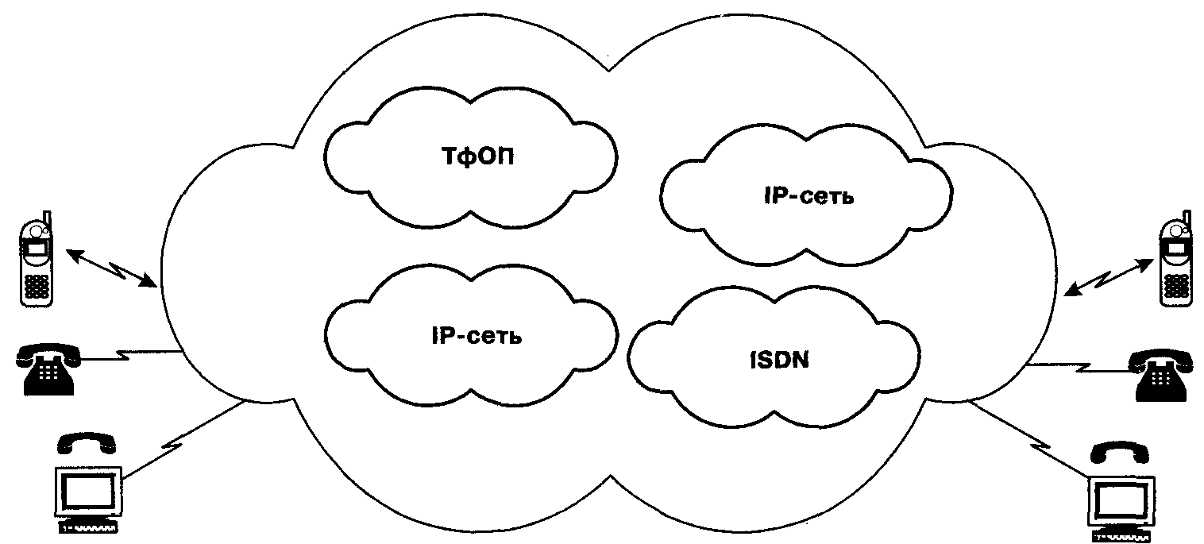

Рис. 2.7 Обобщенная структура сети TIPHON

В рамках проекта TIPHON сети, использующие различные технологии коммутации, имеют статус доменов «глобальной сети». В основу взаимодействия этих доменов положено обеспечение гарантированного качества обслуживания (QoS) и защиты межсетевых соединений. Кроме того, обеспечивается возможность управлять соединениями, используя стандартные протоколы сигнализации. Таким образом, сеть TIPHON можно определить как сеть высшего уровня, поддерживающую предоставление услуг телефонной связи и базирующуюся на совокупности сетей более низкого уровня.
В основу проекта TIPHON положены следующие правила:
• терминалами TIPHON могут быть персональные компьютеры и обычные телефоны;
• интерфейс «человек-машина» (ММI) строится по аналогии с телефонным интерфейсом;

• пользователи могут менять точки доступа к услугам глобальной сети; при этом должен сохраняться набор предоставляемых услуг и качество обслуживания (QoS).
Главной целью проекта TIPHON является разработка механизмов взаимодействия и связанных с ними параметров для обеспечения мультимедийной связи с гарантированным качеством обслуживания между пользователями сетей с коммутацией каналов и сетей с маршрутизацией пакетов. При этом акцент делается на взаимодействие сетей, а не на отдельные сети, для чего и создаются соответствующие спецификации и стандарты, ориентированные на промышленные предприятия, операторские компании, администрации связи, органы сертификации и стандартизации и др.
Проект TIPHON предусматривает решение ряда технических задач, связанных с обеспечением приемлемого качества услуг телефонной связи. В число этих задач входит разработка эталонных конфигураций и функциональных моделей, требований к взаимодействию различных функциональных объектов, процедур управления соединением и протоколов; преобразование адресов в формате Е.164 в IP-адреса; рассмотрение технических аспектов защиты; изучение вопросов мобильности и обеспечения качества обслуживания. Ранее указывалось, что в работе над проектом TIPHON участвуют несколько групп, каждая из которых отвечает за решение определенной задачи. Ниже представлены основные направления деятельности рабочих групп TIPHON.
Разработка требований к единой межсетевой политике, определяющих выявление неисправностей, выбор уровня качества обслуживания, поддержку необходимой сигнализации и передачи акустических сигналов, трассировку соединения, идентификацию вызывающего абонента.
Разработка эталонных конфигураций и функциональных моделей, включая функциональную модель шлюза между IP-сетями и сетями с коммутацией каналов, а также спецификацию интерфейсов шлюза. Модели должны отражать все аспекты функциональности шлюзов, в том числе взаимодействие с привратниками и с Интеллектуальными сетями.
Разработка процедур обработки вызовов и протоколов, алгоритмов установления и разрушения соединения, процедур обнаружения привратника, регистрации оконечного оборудования, аутентификации пользователя. Здесь же рассматриваются вопросы использования DTMF-сигнализации и специфицируются функции транспортного уровня.
Преобразование адреса в формате Е.164 в IP-адрес. Пользователям IP-сетей, как правило, адреса выделяются динамически, поэтому идентифицировать пользователей по их IP-адресам невозможно. Необходимо разработать новый механизм адресации, обеспечивающий технологическую прозрачность при преобразовании номера Е.164 в IP-адрес.
Технические аспекты начисления платы и выставления счетов. Должны быть предусмотрены следующие формы оплаты: кредит, дебет, оплата при помощи кредитной карты, оплата вызываемой стороной. При этом должны учитываться следующие параметры: тип услуги, длительность связи, время суток.
Технические аспекты защиты. К ним относится первичная защита сети от случайных или умышленных повреждений. Здесь же рассматривается защита информации и доступа, а также связанные с этим вопросы сигнализации, нагрузки, аутентификации, авторизации, шифрования и секретности вызова.
Вопросы качества обслуживания. Конечный пользователь ожидает, что услуга передачи речевой информации будет предоставляться с хорошим качеством и высокой надежностью. Но такие примеры, как предоставление услуг сотовой связи стандарта GSM и микросотовой связи стандарта DECT, показали, что конечного пользователя удовлетворяет качество обслуживания, худшее по сравнению с ТфОП или ISDN, до тех пор, пока он получает выгоду от использования новой услуги. В случае предоставления услуг сотовой связи - это мобильность терминала, а в случае IP-телефонии это могут быть низкая стоимость, возможности интеграции услуг в рамках единой сети.
Вопросы мобильности пользователя. Пользователь должен иметь доступ к услуге передачи речевой информации по IP-сетям в любом месте сети.
Ниже несколько подробнее рассматриваются наиболее интересные, как показалось авторам, направления деятельности групп, работающих над проектом TIPHON. Одним из таких направлений является разработка принципа декомпозиции шлюза.
Взятую за основу рекомендацию ITU-T Н.323, спецификации TIPHON дополняют некоторыми обязательными процедурами, а также механизмами взаимодействия IP-сетей с ТфОП. функциональная модель сети IP-телефонии, разработанная TIPHON, состоит из тех же компонентов, что и модель сети Н.323 (привратник, шлюз, терминал), однако в ней предусмотрено разделение шлюза на три функционально-независимых объекта. Это шлюз сигнализации (SG), транспортный шлюз (MG) и контроллер транспортного шлюза (MGC).
Шлюз сигнализации служит промежуточным звеном сигнализации между IP-сетями и ТфОП. В задачи транспортного шлюза входит преобразование и/или перекодирование передаваемой информации. К транспортному шлюзу подключены ИКМ-тракты сети с коммутацией каналов, он также подавляет эхо, воспроизводит различные сообщения для абонентов, принимает и передает сигналы DTMF и т.д. Контроллер транспортного шлюза MGC выполняет процедуры сигнализации Н.323, которые определены в рекомендациях ITU-T Н.323, Н.225 (RAS и Q.931) и Н.245, а также преобразует сигнализацию ТФОП в сигнализацию Н.323. Основная его задача - управлять работой транспортного шлюза, т.е. осуществлять управление соединениями, использованием ресурсов, преобразованием протоколов и т.п.
Привратник отвечает за управление объектами сети, в частности, выполняет преобразование адресов (например, телефонных номеров в соответствующие IP-адреса) и маршрутизацию сигнальной информации. Привратник в модели сети TIPHON поддерживает все те функции, которые определены для него в рекомендации Н.323. Но, помимо этого, он отвечает за начисление платы, взаиморасчеты, составление отчетов об использовании ресурсов и выполняет некоторые другие функции.
Следует особо подчеркнуть, что MGC - это объект, контролирующий работу транспортного шлюза. Управление соединениями в его функции не входит. Это - задача привратника, который выполняет ее в соответствии с рекомендацией ITU-T Н.323.
Разработанная в рамках проекта TIPHON модель сети, состоящая из функциональных элементов и интерфейсов (точек доступа) между ними, показана на рис. 2.8. Чтобы соответствовать рекомендациям TIPHON, оборудование должно поддерживать эти интерфейсы. Так, интерфейс D предназначен для организации взаимодействия между привратниками, а интерфейс С - между контроллером шлюза MGC и привратником. Интерфейс N поддерживает взаимодействие между объектами MGC и MG. Они могут общаться на предмет создания, модификации и завершения соединений; определения требуемого формата информации; генерации акустических сигналов и различных речевых уведомлений; запроса отчетов о событиях, связанных с прохождением информационного потока. Показанные на рис. 2.8 функции поддержки (back-end) могут быть использованы для аутентификации, биллинга, преобразования адресов и других задач.
Смоделированный на основе трех описанных элементов распределенный шлюз воспринимается другими элементами сети как единая система.

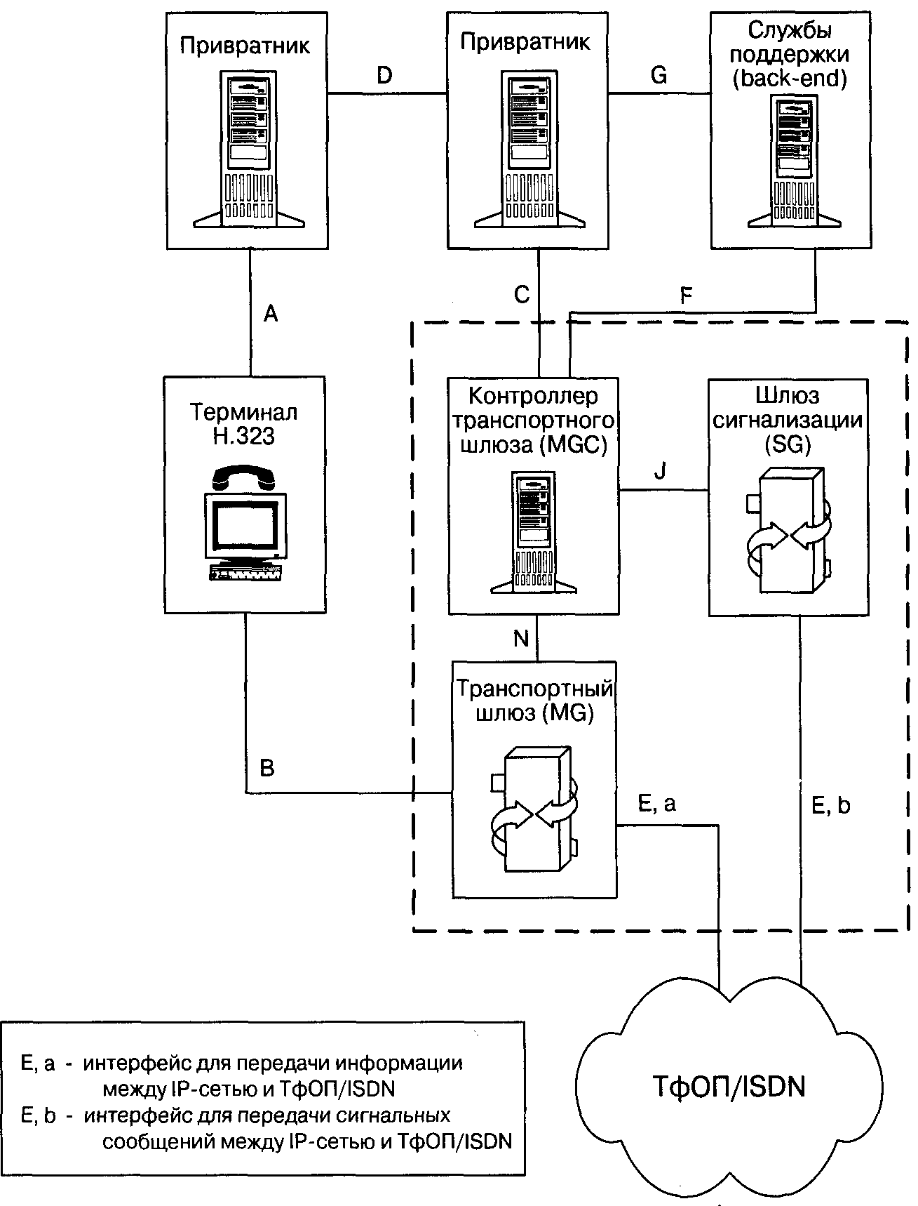

Рис. 2.8 Модель сети TIPHON

Три упомянутых элемента (SG, MG, MGC) могут не быть физически разделены, однако такое разделение дает определенные преимущества. Дело в том, что использование трех отдельных объектов позволит обрабатывать больше вызовов, поскольку в этом случае разные функции распределяются по отдельным процессорам. В идеале такие объекты должны иметь стандартные интерфейсы, что даст оператору возможность использовать продукцию разных фирм-производителей. В приведенной выше модели один шлюз сигнализации с целью
более экономичного развертывания сети может быть использован для обслуживания большого числа транспортных шлюзов.
Теперь следует рассмотреть вопрос об адресации в рамках проекта TIPHON. От решения задач адресации во многом зависят удобство пользования услугой, работа алгоритмов маршрутизации, обеспечение мобильности абонентов и т.д. Концепцией телефонной связи предусмотрено, что абонент сети ТфОП должен иметь возможность связаться с другим абонентом со своего телефона путём набора номера вне зависимости оттого, к сети какого типа подключён адресат. Формат номера обычно соответствует рекомендации Е. 164. В настоящее время органами стандартизации разрабатываются механизмы преобразования телефонных номеров либо в IP-адреса, либо в унифицированные указатели ресурсов (URL).
Отображение телефонных номеров на IP-адреса создаёт проблему управления данными, так как пользователи имеют тенденцию перемещаться по всей сети Интернет и входить в систему из разных мест, поэтому их IP-адрес регулярно изменяется. Если предполагается, что сети IP-телефонии будут обслуживать сотни миллионов пользователей, то гибкое и надёжное решение вопроса о том, каким образом должно выполняться регулярное обновление данных и как должны обрабатываться запросы, со всей очевидностью станет сложной проблемой.
Отображение телефонных номеров на URL немного упрощает проблему преобразования адресов путём использования интернетовского ярлыка для идентификации пользователя. Однако, как только телефонный номер преобразован в ярлык, последний должен быть преобразован в адрес поставщика услуг Интернет, который, в свою очередь, формирует окончательный IP-адрес получателя. Наличие такого большого количества стадий, нужных, чтобы найти вызываемого абонента, будет, очевидно, существенно увеличивать время между набором номера вызывающим абонентом и получением им сигнала КПВ или зуммера «Занято».
В настоящее время органами стандартизации разрабатываются и другие механизмы, обеспечивающие надлежащую адресацию и маршрутизацию номеров Е.164, однако простых и универсальных путей решения этой проблемы пока не видно. Вопрос преобразования номера телефонной сети общего пользования в IP-адрес представляется пока еще довольно сложным, и пути его решения разрабатываются не только рабочей группой 4 в рамках проекта TIPHON, но и другими организациями, например IETF.
Еще одним важным направлением работы TIPHON является вопрос о классах обслуживания. Для операторов очень привлекательна возможность предоставления услуг с разным уровнем качества (и, соответственно, с разными тарифами), причем поддерживаемым не только в пределах сети одного оператора, но и при связи между сетями разных операторов. Для этого в рамках проекта TIPHON определены четыре класса обслуживания, каждый из которых гарантирует определенное качество, как при установлении соединения, так и во время сеанса связи (таблица 2.2).

Таблица 2.2 Характеристики классов обслуживания TIPHON
Характеристика | Классы обслуживания
Характеристика | Высший (4) | Высокий (3) | Средний (2) | Низкий (1)
Качество передачи речи в одном направлении | Лучше, чем G.711 | Не хуже, чем G.726 (32 Кбит/с) | Не хуже, чем GSM-FR | Не определено
Сквозная задержка, мс | <150 | <250 | <350 | <450
Время установления соединения при прямой IP-адресации, с | <1,5 | <4 | <7 | <7
Время установления соединения при преобразовании номера Е.164 в IP-адрес, с * | <2 | <5 | <10 | <10
Время установления соединения при преобразовании номера Е.164 в IP-адрес через клиринговый центр или при роуминге, с ** | <3 | <8 | <15 | <15
Время установления соединения при преобразовании номера Е.164 в IP-адрес, с ** | <4 | <10 | <20 | <20
Время установления соединения при преобразовании номера Е.164 в IP-адрес через клиринговый центр или при роуминге, с ** | <6 | <15 | <30 | <30
Время установления соединения при преобразовании адреса электронной почты в IP-адрес, с | <4 | <13 | <25 | <25

* - пользователь IP-сети вызывает абонента ТфОП.
** - абонент ТфОП вызывает пользователя IP-сети.
Качество обслуживания при установлении соединения характеризуется, прежде всего, временем его установления, т.е. временем между набором абонентом последней цифры номера (или, например, команды ввода при наборе адреса на компьютере) и получением им ответного акустического сигнала. Качество обслуживания во время сеанса связи определяется многими факторами, основными из которых являются сквозная временная задержка и качество сквозной передачи речи (оценивается методами экспертной оценки).

2.3 Установление телефонного соединения в IP-сети
Рассмотрим процедуру установления соединения через сеть IP при вызове с предоплатой или с оплатой после разговора. Для организации такого соединения абонент А набирает местный телефонный номер шлюза своего поставщика услуг IP-телефонии. Абоненту А передается второй сигнал ответа станции и предлагается ввести телефонный номер вызываемого абонента, номер счёта и пароль, если вызов производится не с домашнего, зафиксированного у поставщика телефона. Далее устанавливается соединение со стороной вызываемого абонента В. На рис. 2.9 приведены компоненты IP-телефонии, которые обычно используются в таком соединении.
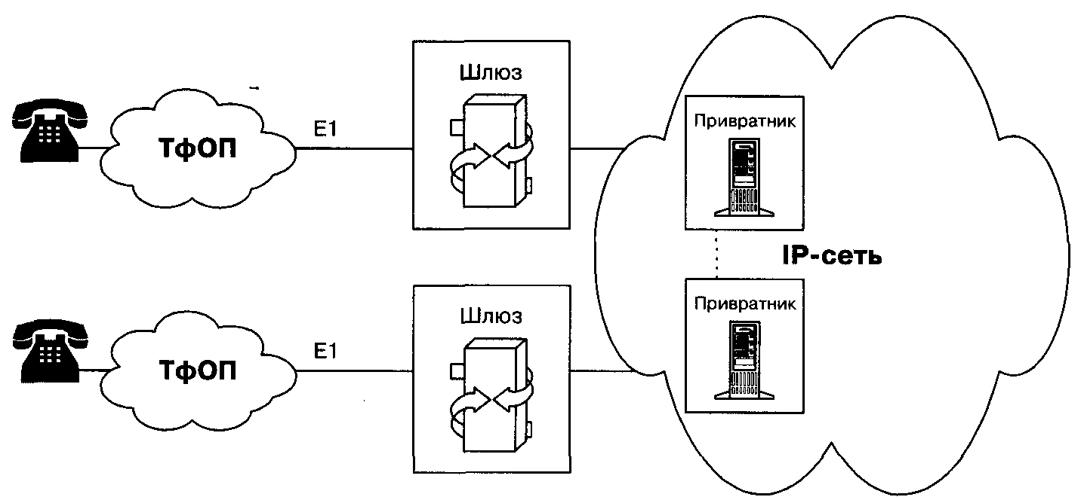

Рис. 2.9 Компоненты IP-телефонии
Одним из этих компонентов является шлюз Н.323, который служит средством взаимодействия между ТфОП и IP-сетью. Преобразование адресной информации Е.164 в IP-адрес и маршрутизацию вызова осуществляет привратник Н.323. Для конкретного сценария могут потребоваться и другие компоненты. Может потребоваться, например, процедура обращения к поставщику услуг урегулирования (settlement provider) для того, чтобы обеспечить телефонные соединения с абонентами в тех местах, где у данного поставщика услуг IP-телефонии нет физического присутствия. Поставщик услуг урегулирования обычно работает с несколькими поставщиками услуг IP-телефонии и следит за тем, какому из них, в каком регионе и по какой стоимости целесообразно перепоручить соединение.
Общим протоколом для услуг урегулирования является открытый протокол урегулирования (Open Settlement Protocol). Этот протокол позволяет инфраструктуре динамической маршрутизации и начисления платы выбирать оптимальный маршрут для телефонного соединения в зависимости от времени суток, местоположения вызывающего и вызываемого абонентов и многих других факторов.
На рис. 2.10, 2.11 и 2.12 более подробно представлена процедура установления соединения для вызовов с предоплатой или с оплатой после разговора, являющаяся, в известном смысле, уточнением упрощенной процедуры на рис.1.8 предыдущей главы. Рис. 2.10 отражает следующие стадии установления соединения.
1. Абонент А набирает местный номер доступа к шлюзу.
2. Шлюз запрашивает у специального сервера данные о вызывающем абоненте (по информации АОН или по идентификационному номеру). Сервер может быть совмещен с привратником.
3. Сервер просматривает информацию АОН для того, чтобы убедиться, что абоненту А разрешено пользоваться данной услугой, и затем передает к шлюзу сообщение аутентификации пользователя.
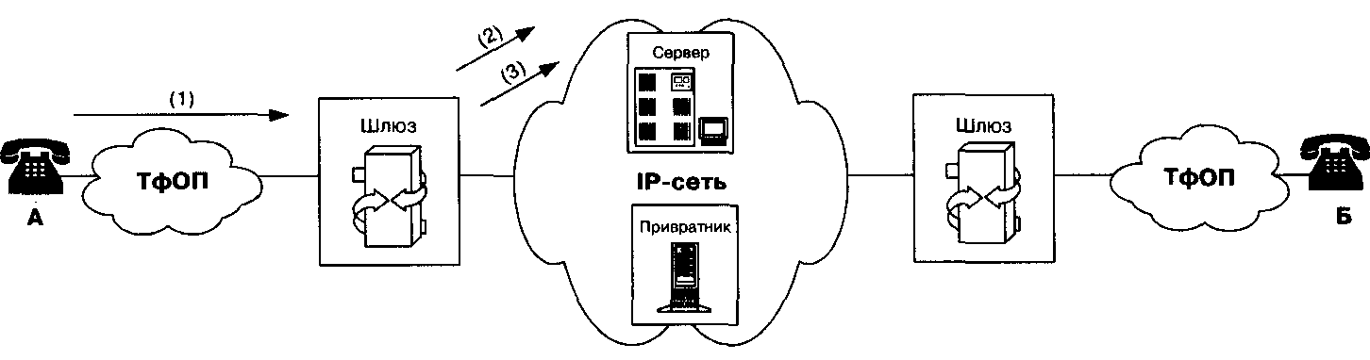

Рис. 2.10 Установление соединения: Часть 1

Рис. 2.11 отражает следующие стадии.
4. Абонент А набирает телефонный номер вызываемого абонента Б.
5. Шлюз консультируется с привратником о возможных способах маршрутизации вызова.
6. Привратник просматривает адрес Е. 164 на фоне таблицы маршрутизации и передает к исходящему шлюзу IP-адрес встречного (входящего) шлюза. При этом привратнику может понадобиться консультация с привратником другой зоны.
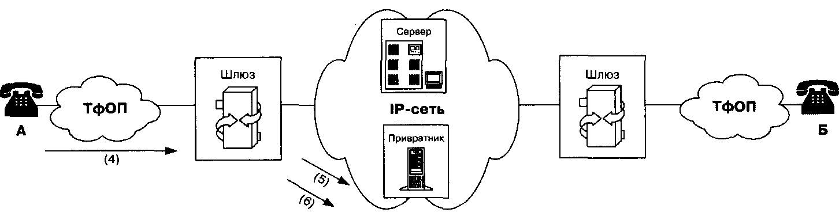

Рис. 2.11 Установление соединения: Часть 2

Финальные стадии установления соединения показаны на рис. 2.12:
7. Исходящий шлюз направляет вызов Н.323 по IP-сети к входящему шлюзу.
8. Входящий шлюз направляет вызов по сети ТфОП к вызываемому абоненту.
9. Шлюзы посылают на упоминавшийся ранее специальный сервер данные о начале/окончании установления соединения для начисления платы за связь.

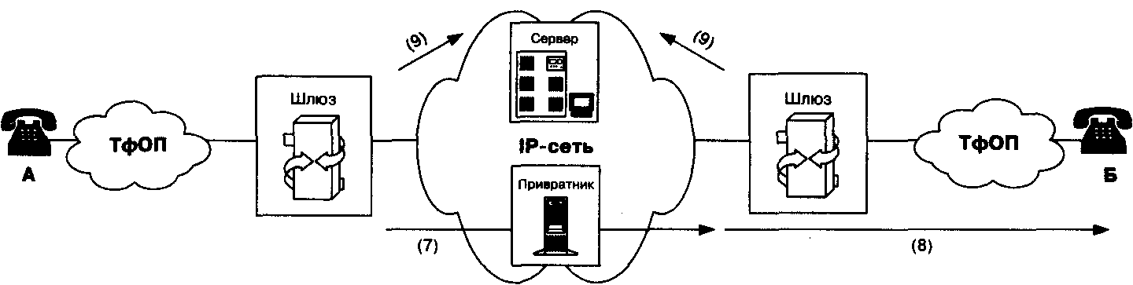

Рис. 2.12 Установление соединения: Часть 3

2.4 Эффективность IP-телефонии
Как уже отмечалось ранее, привлекательность всех алгоритмов сценария «телефон-телефон» для пользователя заключается в значительно более низких, по сравнению с обычной междугородной или международной телефонной связью, тарифах, что является следствием применения технологий, обеспечивающих вторичное уплотнение телефонных каналов. Поэтому многие пользователи согласны терпеть снижение качества передачи речи.
Предоставление телефонных услуг через инфраструктуру IP позволяет поставщику услуг IP получать большую, по сравнению с традиционными операторами, прибыль благодаря тому, что:
• функции предоставления услуг телефонии и передачи данных объединяются в общей инфраструктуре IP; основной объём обслуживаемого трафика приходится на традиционные данные Интернет, а транспортировка относительно невысокого объёма трафика IP-телефонии может осуществляться с использованием той же инфраструктуры при очень незначительных дополнительных затратах,
• отсутствует необходимость обеспечивать качество и объём услуг, требуемые от операторов ТфОП, что допускает реализацию услуг IP-телефонии на базе более дешёвого оборудования.
Для традиционных телефонных операторов IP-телефония также достаточно перспективна. Операторы ТфОП в США и Европе вкладывают значительные средства в создание развитой инфраструктуры IP и в привлечение на свою сторону поставщиков услуг Интернет.
Так, например, компания US West Inc. (Инглвуд, Колорадо) объявила о проекте реализации технологии xDSL в масштабе всей страны, компания Worldcom Inc. (Джексон, Миссисипи) уже владеет первым поставщиком услуг Интернет - Uunet Technologies Inc. (Фоллс Черч, Виргиния) - и намеревается приобрести фирму MCI Communications Corp. (Вашингтон, округ Колумбия).
Но мотивы такой тенденции не только в сокращении затрат на обслуживание трафика. В настоящее время минута телефонного разговора по сетям коммутации каналов внутри США обходится местной телефонной компании примерно в 6 центов, а передача речи по Интернет стоит от 1 до 2 центов за минуту. Такая разница вряд ли достаточна для того, чтобы радикально перестроить инфраструктуру дальней связи, использующую технологию 1980-х годов, но потребовавшую в свое время многомиллиардных затрат на цифровизацию сети. В свете этого, сегодняшняя ситуация с расценками на междугородную и международную телефонную связь кратковременна и в ближайшее время перестанет быть столь же важной причиной развития IP-телефонии, как это имело место на начальной стадии ее внедрения. Стратегические преимущества новой технологии заключаются в конвергенции услуг, в создании интегрированных приложений в конечных узлах. Контролируя технологии коммутации каналов и пакетов, можно приобрести гигантское преимущество (во всемирном масштабе) при вступлении в следующее столетие.
Тем не менее, эффективность IP-телефонии ограничивается сегодня неустойчивыми и непредсказуемыми уровнями задержки на передачу пакетов. Другими словами, IP-телефония представляет собой пример классического проектного компромисса между стоимостью и характеристиками качества. Разумеется, в будущем компромисное решение будет другим, и некоторые способы его оптимизации ясны уже сейчас.
В этом направлении ведется разработка оборудования следующего поколения. Шлюзы (маршрутизаторы) располагаются только на краях сети, где должны приниматься наиболее часто сложные решения и где должны вызываться наиболее используемые процессы, а далее развертываются высокоскоростные коммутаторы ATM, причем, в соответствии с проектными спецификациями, маршрутизаторы и коммутаторы смогут работать со скоростью 1 Тбит/с. Если к этому добавить невероятно высокоскоростные системы оптоволоконной передачи в сети, то перспектива представляется весьма оптимистичной. Каждое оптическое волокно в настоящее время может поддерживать не менее 32 световых волн (оптических частот), причем каждая запускается на скорости не менее 10 Гбит/с и поддерживает приблизительно 130,000 каналов передачи речевой информации при стандартных скоростях 64 кбит/с. Вдоль маршрута укладываются сотни оптических волокон.
Кроме того, будет предусматриваться фиксация маршрутов от каждого шлюза к каждому из остальных шлюзов, чтобы все пакеты от шлюза N к шлюзу М направлялись по тому же самому маршруту.
Стала очевидной также избыточность традиционной передачи речевой информации со скоростью 64 Кбит/с. Современные алгоритмы сжатия позволяют использовать для передачи речи полосу пропускания 5,3 Кбит/с. По мере уменьшения требований к ширине полосы возрастает производительность, за тот же период времени по тем же каналам и через те же коммутаторы передается больше данных, и цены на телефонные разговоры снижаются. Соответствующие стандарты сжатия речи были разработаны уже в середине 90-х гг.
Это - рекомендация G.729, которая предусматривает 8-кратное сжатие речевого сигнала, что дает возможность передавать его в полосе 8 Кбит/с с тем качеством, которое поддерживают обычные телефонные сети. В основу стандарта положен алгоритм сжатия CS-ACELP. Последняя его версия, G.729A, использует тот же алгоритм, но упрощенный кодек, что значительно снижает нагрузку на процессор при обработке речевого потока.
Другая рекомендация - G.723.1 - позволяет сжимать речевой сигнал в 12 раз и транспортировать его со скоростью 5,3 или 6,3 Кбит/с. При этом качество передачи речи немного снижается, но остается вполне достаточным для делового общения. Для сжатия полосы до 5,3 Кбит/с применяется алгоритм ACELP, а до 6,3 Кбит/с - алгоритм MP-MLQ.
Общее правило гласит, что более «плотное» сжатие приводит к снижению качества речи, однако разработка все более сложных алгоритмов компрессии делает это правило спорным. Выбор алгоритма обуславливается тремя основными факторами - распространенностью, поддержкой в имеющемся оборудовании и ожиданиями пользователей. На нынешнем этапе оба алгоритма хорошо себя показали и приняты производителями средств пакетной телефонии.
Отметим, что устройства, поддерживающие G.723.1, не могут «разговаривать» напрямую с устройствами на основе G.729; для их взаимодействия необходим специальный конвертер. Сигнальный процессор DSP, реализующий эти функции, может вносить задержки и искажения, снижающие качество речи до неприемлемого уровня. Кроме того, современные технологии неспособны производить такое преобразование в реальном времени. Более подробно эти вопросы рассматриваются в следующей главе.

